PERSEPSI DAN STRATEGI ADAPTASI PETAMBAK TERHADAP PERUBAHAN IKLIM LOKAL DI KECAMATAN MUARA BADAK KABUPATEN KUTAI KARTANEGARA

Rusmaniansyah¹, Bambang Indratno Gunawan², dan Komsanah Sukarti³
¹Manajemen Pesisir, Program Pascasarjana,
Universitas Mulawarman, Indonesia.
²Program Pascasarjana, Program Studi Manajemen Pesisir,
Universitas Mulawarman, Indonesia
E-Mail: rusmandkp1@gmail.comd

ABSTRAK

Persepsi dan Strategi Adaptasi Petambak terhadap Perubahan Iklim Lokal di Kecamatan Muara Badak Kabupaten Kutai Kartanegara. Tujuan penelitian ini adalah untuk: (1) mengetahui persepsi masyarakat petambak terhadap perubahan iklim lokal di Kecamatan Muara Badak; (2) mengidentifikasi strategi adaptasi petambak terhadap perubahan iklim lokal di Kecamatan Muara Badak; (3) mengkaji dampak perubahan iklim lokal terhadap kesejahteraan petambak di Kecamatan Muara Badak dan (4) menganalisis pengaruh luas lahan, suhu, curah hujan dan hari hujan terhadap produksi udang di Kecamatan Muara Badak. Penelitian lapangan dilakukan selama 3 (tiga) bulan sejak Juni sampai dengan September 2016. Metode purposive sampling diaplikasikan untuk mewawancarai 40 responden petambak dan informan-informan kunci yang terdiri dari Petugas Penyuluh Lapangan (PPL) sebanyak 2 orang, Ketua Kelompok Petambak 2 orang, Dinas Kelautan dan Perikanan Kabupaten Kutai Kartanegara 1 orang dan Kantor Distrik Navigasi Kelas 1 Samarinda 2 orang. Analisis data menggunakan pendekatan analisis persepsi, statistic deskriptif, analisis Nilai Tukar Petambak (NTP) dan model regresi linear berganda. Hasil penelitian menunjukkan bahwa masyarakat petambak di Kecamatan Muara Badak memiliki persepsi bahwa terhadap perubahan iklim lokal sangat berdampak terhadap kegiatan produksi tambak udang. Selanjutnya strategi adaptasi utama yang dilakukan oleh petambak udang dalam menghadapi perubahan iklim lokal termasuk perubahan suhu, curah hujan dan permukaan air laut di Kecamatan Muara Badak adalah dengan melakukan pengelolaan pintu tambak sehingga intensitas sirkulasi dan pergantian air tambak lebih sering dilakukan. Perubahan iklim lokal tidak mempengaruhi tingkat kesejahteraan petambak di Kecamatan Muara Badak yang ditunjukkan oleh Nilai Tukar Petambak (NTP). NTP rumah tangga petambak pada tahun 2015 adalah sebesar 0,98 dan pada tahun 2016 mengalami peningkatan sebesar 1,14. Hasil pendugaan model regresi berganda diketahui bahwa sebesar 80,7% variasi produksi udang dipengaruhi oleh luas lahan, suhu, curah hujan dan hari hujan. Variabel luas lahan berpengaruh sangat nyata (α = 1%) dan variabel suhu, curah hujan serta hari hujan tidak berpengaruh nyata terhadap produksi udang di lokasi studi.

Kata kunci : persepsi, strategi adaptasi, perubahan iklim lokal, tambak udang.

ABSTRACT

Perception and Adaptation Strategies of Pond Farmers toward Local Climate Changes in Muara Badak Sub-district of Kutai Kartanegara District. The objectives of this study are: (1) to know pond farmers community perceptions over local climate change in Muara Badak Sub-district; (2) To identify adaptation strategies developed by pond farmers to cope with local climate change in Muara Badak Sub-district; (3) To analyze local climate change impact to farmers’ welfare in Muara Badak Sub-district and (4) To analyze the impact of pond area, temperature, rainfalls and rainy days variables to shrimp production in Muara Badak Sub-district. Study location was in Muara Badak Sub-district, Kutai Kartanegara District. Field data collection was done for 3 (three) months from June to September 2016. Purposive sampling method was applied to interview 40 pond farmer respondents and key informants consisting of Field Officer 2 people, Pond Farmer Group 2 people, District Office of Fisheries Affairs 1 people and Office of Samarinda District Navigation 2 people. Data analysis were the approach of perception analysis, descriptive statistics, Farmers’ Terms of Trade analysis and multiple regression model analysis. Results showed that farmers’ community in Muara Badak Sub-district perceived the local climate change has been impacting to shrimp pond production. Main adaptation strategy that is developed by farmers to face local climate change including changes of temperature, rainfalls and sea mean level in Muara Badak Sub-district is the water management in the sluite gates to frequently change water circulation and replacememnt. Local climate change does not impact to farmers’ welfare in the studied location based on the Terms of Trade value between 2015 (0.98) and 2016 (1.14). On the basis of multiple regression analysis, we knew that 80.7% of the shrimp production variation was affected by pond area, temperature, rainfalls and rainy days. Pond area variable very significantly affected to production while the remaining variables did not significantly affect it.

Key words : perceptions, adaptation strategies, local climate change, shrimp pond.

- PENDAHULUAN
Kecamatan Muara Badak merupakan satu diantara lima kecamatan yang terletak di kawasan pesisir Kabupaten Kutai Kertanegara dengan luas wilayah 939,09 km². Wilayah kecamatan dengan jumlah penduduk 43.397 orang ini memiliki potensi sumber daya alam di bidang pertambangan migas, perikanan tangkap dan budidaya air payau, perkebunan, pertanian tanaman pangan, serta peternakan sapi dan ayam ras (BPS Kabupaten Kutai Kartanegara, 2015).
Usaha budidaya udang windu dan ikan bandeng dalam tambak di kecamatan Muara badak sudah dikelola dan dikembangkan oleh masyarakat lokal, tepatnya dimulai tahun 1983, melalui kegiatan ekstentifikasi dengan sistem tambak tradisional. Usaha ini menjadi sumber mata pencarian utama bagi masyarakat petambak yang bermukim di wilayah Muara Badak Kabupaten Kutai Kartanegara.
Perubahan iklim yang terjadi pada saat ini mempengaruhi kualitas lingkungan diduga berdampak terhadap produktifitas dan volume produksi di Kecamatan Muara Badak. Penelitian ini diharapkan dapat memberikan informasi apakah perubahan iklim menyebabkan perubahan produksi yang berimplikasi terhadap kesejahteraan petambak khususnya di Kecamatan Muara Badak.
Tujuan dari penelitian adalah untuk: (1) Mengetahui persepsi masyarakat petambak terhadap perubahan iklim lokal di Kecamatan Muara Badak; (2) Mengidentifikasi strategi adaptasi petambak terhadap perubahan iklim lokal di Kecamatan Muara Badak; (3) Mengkaji dampak perubahan iklim lokal terhadap kesejahteraan petambak di Kecamatan Muara Badak dan (4) Menganalisis pengaruh luas lahan, suhu, curah hujan dan hari hujan terhadap produksi udang di Kecamatan Muara Badak

2. METODA PENELITIAN

2.1. Tempat dan Waktu
Penelitian ini dilakukan di Kecamatan Muara Badak, Kabupaten Kutai Kartanegara. Pemilihan lokasi dilakukan secara sengaja (purposive) dengan pertimbangan bahwa pertambakan di wilayah ini terdampak perubahan iklim. Pada bulan Juni-September 2016.

  - Pengambilan Data
Data yang digunakan dalam penelitian ini merupakan data primer dan data sekunder. Data primer diperoleh dari hasil wawancara dengan responden (petambak udang) melalui kuesioner yang disusun sesuai dengan tujuan penelitian.
Data sekunder diperoleh melalui pengumpulan data dari Badan Pusat Statistik (BPS) Kabupaten Kutai Kartanegara, Dinas Kelautan dan Perikanan (DKP) Kabupaten Kutai Kartanegara, Badan Meteorologi, Klimatologi, dan Geofisika (BMKG) Kota Samarinda dan Kantor Distrik Navigasi Kelas I Samarinda serta literatur-literatur yang relevan dalam penelitian.

  - Metode Penelitian
Pengambilan sampel dilakukan dengan sengaja (purposive sampling) atau dipilih berdasarkan suatu kriteria-kriteria tertentu sesuai dengan topik penelitian. Kriteria-kriteria yang dipilih untuk penentuan responden adalah : (1) responden masih aktif bertambak paling tidak selama 5 tahun terakhir; (2) responden memilki pengalaman dan pemahaman terkait dampak perubahan iklim pada tambak mereka dan (3) responden dapat berkomunikasi baik selama penelitian berlangsung. Jumlah responden yang akan diwawancarai adalah sebanyak 40 orang petambak yang mewakili pelaku usaha tambak udang di Kecamatan Muara Badak yang dibedakan menurut 3 (tiga) kelas luasan tambak : (a) < 2 hektar; (b) 2 – 5 hektar; dan (c) > 5 hektar. Jumlah responden akan dipilih secara proporsional yaitu masing-masing 15 petambak per kelas.
Informan-informan kunci (key informants) yang diwawancarai dalam penelitian ini adalah Petugas Penyuluh Lapangan (PPL) Kecamatan Muara Badak 2 orang, ketua kelompok petambak 2 orang dan Dinas Kelautan dan Perikanan Kabupaten Kutai Kartanegara 1 orang dan Kantor Distrik Navigasi Kelas 1 Samarinda 2 orang.
Untuk mengetahui persepsi masyarakat petambak terhadap perubahan iklim lokal terkait suhu dan curah hujan digunakan analisis deskriptif dan disajikan dalam bentuk tabulasi dan grafik. Persepsi responden menggunakan teknik skoring dengan skala Likert. Skala ini merupakan skala yang digunakan untuk mengukur sikap, pendapat, persepsi seseorang tentang fenomena sosial alternatif jawaban berdasarkan skala ordinal (skor 1-5). Selanjutnya analisis deskriptif juga diaplikasikan untuk melihat bagaimana cara petambak udang dalam melakukan strategi adaptasi akibat terjadinya perubahan iklim baik secara ekonomi, sosial, maupun teknologi. Bentuk pertanyaan untuk mengkaji strategi adaptasi berupa kombinasi pertanyaan tertutup dan terbuka. Kuesioner diolah dan dibuat dalam bentuk persentase kemudian dideskripsikan sehingga dapat diketahui persepsi dan adaptasi petambak terhadap perubahan iklim lokal.
Untuk mengetahui dampak perubahan iklim lokal terhadap tingkat kesejahteraan masyarakat petambak digunakan analisis tingkat kesejahteraan relatif petambak dengan Nilai Tukar Petambak (NTP) yang mempertimbangkan seluruh pendapatan dan seluruh pengeluaran keluarga dengan rumus sebagai berikut:
NTPU = Y_{t} / E_{t}
Y_{t} = Y_{Ft} + Y_{NFt}
E_{t} = E_{Ft} + E_{Kt}

Dimana :
Y_{Ft} = Total pendapatan dari usaha tambak (Rp)
Y_{NFt} = Total pendapatan dari non-tambak (Rp)
E_{Ft} = Total pengeluaran untuk usaha tambak (Rp)
E_{Kt} = Total pengeluaran untuk konsumsi keluarga (Rp)
t = Periode waktu (tahun)

Analisis dampak perubahan iklim lokal terhadap produksi udang dikaji dengan menggunakan metode regresi berganda sebagai berikut:
Y= a + b₁ X₁ + b₂ X₂ + b₃ X₃ + b₄ X₄ + ε
Keterangan :
α : Intersep
Y : Produksi udang (kg)
X₁ : Luas lahan (ha)
X₂ : Suhu (⁰C)
X₃ : Curah hujan (mm/tahun)
X₄ : Jumlah hari hujan (hari)

- HASIL PENELITIAN DAN PEMBAHASAN

  - Letak Geografis dan Administrasi
Kecamatan Muara Badak merupakan satu di antara kecamatan yang terletak di wilayah Kabupaten Kutai Kartanegara, Provinsi Kalimantan Timur. Secara geografis, Kecamatan Muara Badak terletak antara 117⁰07’ – 117⁰32’ Bujur Timur dan 0⁰11’- 0⁰31’ Lintang Selatan dengan luas wilayah 939,09 km² atau sebesar 3,44 % dari luas total 27.263,10 (BPS Kabupaten Kutai Kartanegara, 2015). Secara administratif, Kecamatan Muara Badak berbatasan dengan:
Sebelah utara : Kecamatan Marang Kayu
Sebelah timur : Selat Makassar
Sebelah selatan : Kecamatan Anggana dan Kota Samarinda
Sebelah barat : Kecamatan Tenggarong Seberang
Kecamatan Muara Badak terdiri dari 13 desa, diantaranya Desa Saliki, Desa Salo Palai, Desa Muara Badak Ulu, Desa Muara Badak Ilir, Desa Tanjung Limau, Desa Tanah Datar, Desa Badak Baru, Desa Suka Damai, Desa Gas Alam Badak Satu, Desa Batu-Batu, Desa Badak Mekar, Desa Salo Cella, dan Desa Sungai Bawang. Ibukota kecamatan terletak di Desa Muara Badak Ulu dengan luas wilayahnya 81,96 km².
Desa yang paling luas wilayahnya yaitu Desa Saliki dengan luas 375,34 km² atau 39,97% sedangkan Desa Badak Mekar merupakan desa dengan wilayah terkecil dengan luas 5.80 km² atau 0.62% dari luas Kecamatan Muara Badak. Dari ke-13 desa yang ada di Kecamatan Muara Badak yaitu Desa Sungai Bawang merupakan desa yang letaknya paling jauh dari ibukota kecamatan dengan jarak tempuh 30 kilometer, sedangkan Desa Muara Badak Ilir merupakan desa yang letaknya paling dekat dengan ibukota kecamatan dengan jarak tempuh 1 kilometer (BPS Kabupaten Kutai Kartanegara, 2016). Selengkapnya disajikan pada Tabel 1.

Tabel 1. Luas Wilayah Kecamatan Muara Badak Berdasarkan Desa atau Kelurahan

No | Desa/Kelurahan | Luas Wilayah (km²) | Persentase (%)
1. | Saliki | 357,34 | 39,97
2. | Salo Palai | 158,02 | 16,83
3. | Muara Badak Ulu | 81,96 | 8,73
4. | Muara Badak Ilir | 41,00 | 4,73
5. | Tanjung Limau | 86,80 | 9,24
6. | Tanah Datar | 38,15 | 4,06
7. | Badak Baru | 67,50 | 7,19
8. | Suka Damai | 35,32 | 3,76
9. | Gas Alam Badak Satu | 18,00 | 1,92
10. | Batu-batu | 6,20 | 0,66
11. | Badak Mekar | 5,80 | 0,62
12. | Sallo Cella | 18,00 | 1,92
13. | Sungai Bawang | 7,00 | 0,75
Total |  | 939,09 | 100,00
Sumber : BPS Kabupaten Kutai Kartanegara (2017)

  - Karakteristik Responden
Jumlah responden dalam penelitian ini sebanyak 40 orang petambak, dan informan-informan kunci sebanyak 7 orang terdiri dari PPL Kecamatan Muara Badak 1 orang, Ketua Kelompok Nelayan 1 orang dan Dinas Kelautan Kabupaten Kukar 3 orang dan Distrik Navigasi Kelas I Samarinda 2 orang. Komposisi dan persentasi dari responden sesuai dengan lembaga masing-masing disajikan pada Tabel 2.
Diperoleh 4 kategori umur responden yang keseluruhannya masih berada pada usia produktif. Sebanyak 19 responden atau 40,4% berada pada interval umur 41 - 50 tahun, 14 responden atau 29,8% berada pada interval umur 31 - 40 tahun, dan 9 responden atau 19,1% yang memiliki umur lebih dari 51 tahun, serta sebanyak 5 responden atau 10,6% berada pada interval 20 - 30 tahun. Lebih jelas dapat dilihat pada Tabel 2. Masyarakat Kecamatan Muara Badak pada umumnya melakukan aktivitas pertambakan pada rentang umur 41 - 50 tahun.

Tabel. 2. Komposisi dan Persentasi dari Responden sesuai dengan Lembaga

No | Kelompok/Lembaga | Jumlah (Orang) | Persentase (%)
1 | Masyarakat Petambak di kabupaten Kutai Kartanegara | 40 | 85,1
2 | Dinas Kelautan dan Perikanan Kabupaten Kutai Kartanegara | 3 | 6,3
3 | Badan Meteorologi, Klimatologi, dan Geofisika (BMKG) Samarinda | 1 | 2,1
4 | Badan Pusat Statistik (BPS) Kabupaten Kutai Kartanegara | 1 | 2,1
5 | Kementerian Perhubungan  Direktorat Jenderal Perhubungan Laut (Distrik navigasi kelas I Samarinda) | 2 | 4,3
 |  | 47 | 100
Sumber : Data Primer yang diolah (2017)

Diperoleh 4 kategori umur responden yang keseluruhannya masih berada pada usia produktif. Sebanyak 19 responden atau 40,4% berada pada interval umur 41 - 50 tahun, 14 responden atau 29,8% berada pada interval umur 31 - 40 tahun, dan 9 responden atau 19,1% yang memiliki umur lebih dari 51 tahun, serta sebanyak 5 responden atau 10,6% berada pada interval 20 - 30 tahun. Lebih jelas dapat dilihat pada Tabel 3. Masyarakat Kecamatan Muara Badak pada umumnya melakukan aktivitas pertambakan pada rentang umur 41 - 50 tahun.
Etnis responden masyarakat petambak mayoritas penduduk pendatang yang berasal dari luar Pulau Kalimantan. Terdapat 2 etnis yang mendominasi dalam penelitian ini yaitu etnis Bugis 35 orang dengan persentase 87,50% dan etnis Jawa 5 orang dengan persentase 12,50%. Bugis merupakan etnis mayoritas yang menggeluti usaha pertambakan di Kecamatan Muara Badak. Hal ini dapat dikatakan masyarakat petambak yang berada di Kecamatan Muara Badak merupakan masyarakat petambak yang datang dari luar daerah khususnya dari daerah Sulawesi yang membawa ilmu keahlian perikanan tambak yang dimiliki dari daerah tersebut.

  - Gambaran Umum Usaha Pertambakan
Data potensi lahan perikanan budidaya di Kecamatan Muara Badak tercatat 16.526 ha dengan tingkat produksi 848,9 ton dan nilai produksi Rp 48.435.000.000,- serta jumlah RTP sebanyak 4.133 buah (Kecamatan Muara Badak dalam Angka, 2016). Selama periode 2012–2016 luas areal tambak mengalami peningkatan sebesar 11.127 ha. Pada tahun 2012 luas areal tambak sebesar 65.546 ha dan pada tahun 2016 luas sebesar 76.673 ha. Namun penambahan total produksi udang hanya sebesar 14.322,26 ton dimana 23.901,7 ton (2012) menjadi 38.223,96 ton (2016). Untuk lebih jelasnya dapat dilihat pada Tabel 3. berikut ini.

Tabel 3. Luas Lahan Tambak dan Total Produksi Udang di Kabupaten Kutai Kartanegara Tahun 2012 – 2016
No | Tahun | Luas (ha) | Produksi (ton)
1 | 2012 | 65.546 | 23.901,7
2 | 2013 | 65.546 | 24.573
3 | 2014 | 65.546 | 28.803,0
4 | 2015 | 76.673 | 31.124,8
5 | 2016 | 76.673 | 38.223,96

Sumber : Badan Pusat Statistik Provinsi Kalimantan Timur (2016)

Tambak yang berada di Kecamatan Muara Badak pada umumnya masih menggunakan metode tradisional. Sistem ini memang sangat sederhana, sehingga pengelolaannya tidak rumit. Pengelolaannya bergantung pada kondisi alam dan pengelolaan airnya mengandalkan pasang surut air dari air laut. Umumnya dalam setahun para petambak melakukan 3 kali panen untuk udang windu dan 2 kali panen untuk ikan bandeng, akan tetapi sebagian besar responden mengungkapkan bahwa terkadang proses panen dilakukan menyesuaikan dengan permintaan pasar. Ciri-ciri tambak yang berada di Kecamatan Muara Badak secara umum tidak berbeda jauh dengan ciri-ciri tambak tradisional pada umumnya. Perbedaan tambak tradisional, semi intensif dan intensif dapat dilihat pada Tabel 4. di bawah ini.

Tabel 4. Perbandingan Tambak Tradisional, Semi Intensif dan Intensif

Parameter | Tradisional/Ekstensif | Semi-intensif | Intensif
Ukuran kolam (ha) | 1 – 10 | 1 – 2 | 0,1 – 1
Benur | Alami & buatan | Buatan | Buatan
Padat tebar (per m²) | 1 – 3 | 3 – 10 | 10 – 50
Asal benih | Tangkapan & hatchery | Tangkapan & hatchery | Hatchery
Pakan | Alami | Alami & formula | Formula
Pupuk | Tidak & pakai | Pakai | Pakai
Aerator | Tidak | Pakai | Pakai
Keragaman | Monokultur & polikultur dengan ikan (misalnya bandeng) | Monokultur | Monokultur

Sumber : Suyanto (2003)

  - Kondisi Iklim Lokal
Curah hujan di Kecamatan Muara Badak pada tahun 2016 berfluktuatif. Jumlah curah hujan di Kecamatan Muara Badak terbanyak terjadi pada bulan Januari yakni 452 mm, sedangkan curah hujan terendah terjadi pada bulan Februari dengan kisaran curah hujan 49 mm. Untuk lebih jelasnya mengenai perkembangan curah hujan menurut bulan dapat dilihat pada Tabel 5.

Tabel 5. Jumlah Curah Hujan dan Hari Hujan menurut Bulan di Kecamatan Muara Badak

Bulan | Curah Hujan (mm) | Hari Hujan (Hari) | Curah Hujan Maksimum Bulanan
Januari | 452 | 8 | 260
Februari | 49 | 3 | 24
Maret | 220 | 10 | 102
April | 175 | 10 | 44
Mei | 281 | 17 | 74
Juni | 171 | 14 | 31
Juli | 183 | 17 | 30
Agustus | 83 | 7 | 30
September | 159 | 15 | 24
Oktober | 131 | 16 | 20
November | 148 | 7 | 58
Desember | 174 | 21 | 39

Sumber : BMKG Kota Samarinda (2016)

Pasang surut merupakan gerak naik dan turunya muka air laut secara bersamaan dan juga dipengaruhi oleh faktor alam seperti angin, arus dan gelombang. Sehingga pada saat pasang surut terjadi akan menimbulkan arus pasang surut meski tidak terlalu besar jika dibandingkan dengan arus yang terjadi dilaut lepas. Namun arus pasang surut ini juga dapat menjadi media transport bagi sedimen-sedimen berukuran kecil seperti pasir halus dan lempung, seperti yang biasa ditemui di muara-muara sungai. Pada saat pasang, arus pasang surut akan membawa sedimen mendekat ke arah pantai atau sedimentasi dan sebaliknya pada saat surut arus pasang akan membawa material menjauh dari pantai atau abrasi.
Pengoptimalan potensi sumberdaya perairan dipengaruhi oleh fenomena pasang surut air laut, seperti halnya bongkar muat kapal di pelabuhan laut, kegiatan para nelayan, dan sebagainya. Pasang surut air laut setiap harinya tidak selalu sama, sehingga di perlukan prediksi pasang surut demi tercapainya pemanfaatan potensi sumberdaya perairan yang maksimal serta pembangunan daerah (Diana, 2011).

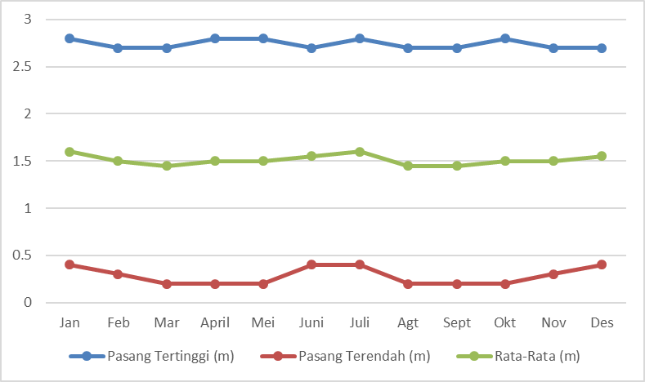
Gambar 1 Pasang Tertinggi dan Terendah di Kecamatan Muara Badak
Sumber : Dishidros TNI AL, 2016

Suhu merupakan salah satu faktor yang mempengaruhi perubahan iklim. Peningkatan suhu udara yang sangat tinggi dapat menyebabkan peningkatan suhu permukaan air. Kondisi ini sangat mempengaruhi usaha pertambakan, dengan meningkatnya suhu air yang terdapat di dalam tambak sehingga dapat mempengaruhi keberlangsungan komoditi yang di budidaya. Berikut ini rata-rata suhu menurut bulan di Kecamatan Muara Badak.

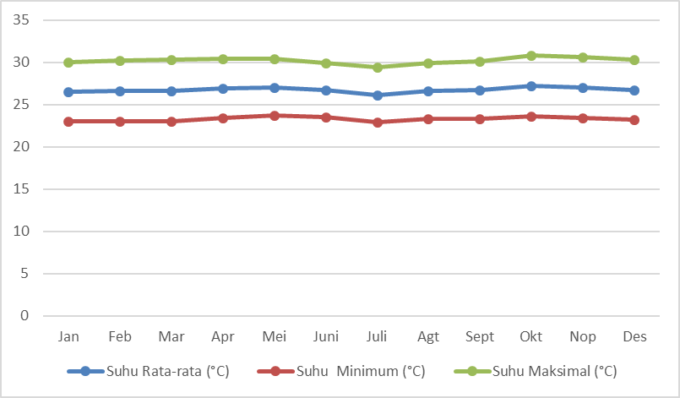
Gambar 2.. Rata-rata Suhu menurut Bulan di Kecamatan Muara Badak
Sumber : Climate-data.org (2017)

Gambar 2 di atas menunjukkan bahwa suhu tertinggi rata-rata terjadi pada bulan Oktober di sekitar 27.2 °C, sedangkan pada bulan Juli memiliki suhu rata-rata terendah dalam setahun dengan kisaran 26.1 °C.

  - Analisis Persepsi Masyarakat Petambak terhadap Perubahan Iklim Lokal

Persepsi masyarakat petambak di lokasi studi terhadap perubahan iklim lokal diukur dengan menggunakan analisis deskriptif dengan penyajian diagram batang. Adapun persepsi masyarakat mengenai apakah mereka setuju perubahan iklim lokal sangat berdampak pada kegiatan produksi tambak disajikan pada Gambar 3. di bawah ini.

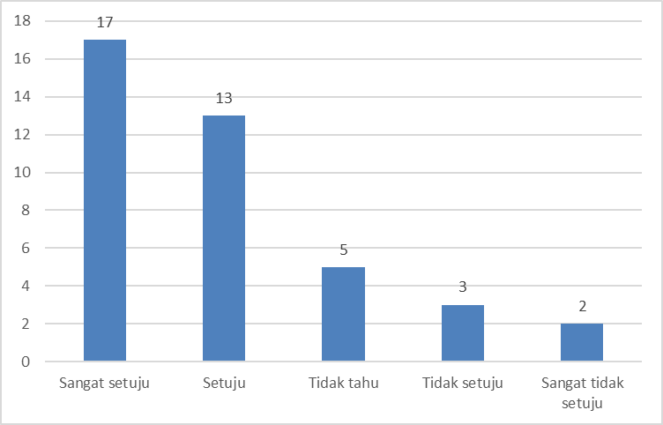

Gambar 3. Persepsi Responden Terhadap Apakah Perubahan Iklim Lokal Sangat Berdampak pada Kegiatan Produksi Tambak

Hasil wawancara dengan responden diketahui (Gambar 3) bahwa sebagian besar responden yakni 17 orang (42,5%) menyatakan sangat setuju bahwa perubahan iklim lokal sangat berdampak pada kegiatan produksi tambak sementara 13 orang (32,5%) menyatakan setuju dan sebanyak 5 orang (12,5%) menyatakan tidak tahu. Ini berarti bahwa responden petambak di lokasi studi mengetahui dampak perubahan iklim lokal terhadap usaha mereka.

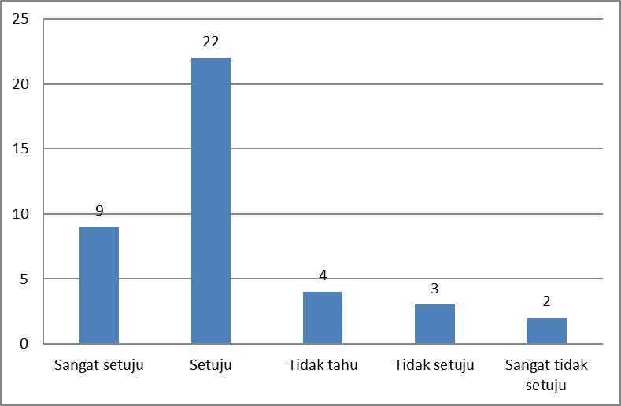

Gambar 4. Persepsi Responden Apakah Dampak Perubahan Iklim Sangat Berpengaruh pada Berkurangnya Jumlah Panen/hasil Produksi Tambak

Dari Gambar 4 di atas diketahui bahwa 9 orang responden (22,5%) menyatakan sangat setuju bahwa perubahan iklim lokal sangat berdampak pada kegiatan produksi tambak sementara sebagian besar responden yakni 22 orang responden (55%) menyatakan setuju dan sebanyak 4 orang (10%) menyatakan tidak tahu. Interpretasi hasil ini adalah bahwa responden petambak di lokasi studi memastikan setuju bahwa dampak perubahan iklim lokal berpengaruh pada hasil panen tambak udang mereka.

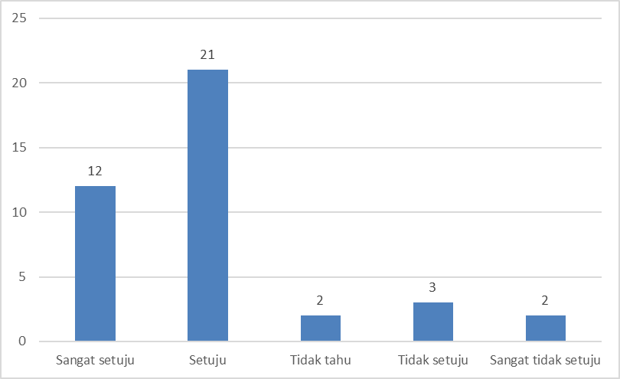
Gambar 5. Persepsi Responden Terhadap Apakah Dampak Perubahan Iklim sangat Berpengaruh pada Lamanya Proses Panen Hasil Tambak

Berdasarkan wawancara dengan responden di lokasi studi yang disajikan dari Gambar 5 di atas diketahui bahwa sebagian besar responden yakni 12 orang (30,00%) menyatakan sangat setuju bahwa perubahan iklim lokal sangat berdampak pada kegiatan produksi tambak sementara 21 orang (52,50%) menyatakan setuju dan sebanyak 2 orang (5,00%) menyatakan tidak tahu. Ini berarti bahwa responden petambak setuju bahwa perubahan iklim lokal terhadap proses panen hasil tambak udang.

  - Analisis Strategi Adaptasi Petambak terhadap Perubahan Iklim Lokal

Strategi adaptasi yang dilakukan petambak akibat perubahan iklim merupakan bentuk aktifitas adaptasi. Berbagai macam bentuk adaptasi yang dilakukan oleh para petambak masih tergolong sangat sederhana. Mereka hanya mengandalkan pengalaman mereka sebagai seorang petambak.
Beberapa bentuk adaptasi yang sering dilakukan masyarakat petambak di Kecamatan Muara Badak saat terjadi perubahan iklim adalah berhenti sementara dan memperhatikan resiko yang akan terjadi akibat dari kondisi perubahan iklim. Aktifitas berhenti sementara tersebut tidak benar-benar berhenti dan tidak melakukan aktifitas apapun, melainkan masyarakat petambak mengisi waktu tersebut dengan melakukan perbaikan-perbaikan seperti perbaikan tanggul atau mencari kepiting, yang bisa dilakukan saat terjadi perubahan iklim. Menurut sebagian petambak di Kecamatan Muara Badak, jika terjadi fenomena perubahan iklim mereka tidak dapat menghindari secara spontan karena masih menggunakan sistem tradisional dan kurangnya penggunaan teknologi modern.
Berdasarkan wawancara yang diperoleh dari responden diketahui bahwa musim kemarau panjang sangat baik untuk kelangsungan hidup udang karena salinitas air bisa lebih naik. Curah hujan yang tidak menentu pada saat pergantian musim yang dari panas tiba-tiba hujan membuat udang stress atau berpenyakit dan kemudian akan mati, karena sifat udang yang sangat sensitif.
Dampak dari perubahan iklim yang terjadi dapat menyebabkan tambak terhadap udang gagal panen, karena tambak dikelola secara tradisional jadi
petambak hanya mengandalkan kondisi alam dan iklim untuk mendapatkan hasil yang lebih baik. Kegagalan panen sering terjadi apabila terjadi hujan yang turun secara terus menerus sehingga terjadi banjir pada tambak yang dapat mengakibatkan gagal panen. Pasang surut air laut yang tidak menentu dan ketinggiannya semakin naik juga dapat mempengaruhi keberhasilan panen, karena jika terjadi pasang yang dapat melampaui batas tanggul maka tanggul akan jebol dan mengakibatkan kegagalan panen.
Parameter perubahan iklim terdiri dari suhu, curah hujan dan perubahan permukaan air laut. Strategi adaptasi yang dilakukan petambak terhadap parameter-parameter perubahan iklim dapat dilihat di Tabel 6. dibawah ini.

Tabel 6. Strategi Adaptasi Petambak Terhadap Parameter Perubahan Iklim

Fenomena Perubahan Iklim | Strategi Adaptasi
Peningkatan Suhu | Meningkatkan intensitas sirkulasi air
Penurunan Suhu | Mengurangi intensitas sirkulasi air
Curah hujan Tinggi | Sering membuka pintu air (membuang air)
Curah hujan Rendah | Sering membuka pintu air (menambah air)
Perubahan permukaan air laut meningkat | Sering mengganti air
Perubahan permukaan air laut menurun | Tidak mengganti air

Sumber : Data Primer yang Diolah, 2017

  - Analisis Dampak Perubahan iklim Lokal terhadap Tingkat Kesejahteraan Masyarakat Petambak

Untuk mengetahui sejauhmana dampak perubahan iklim terhadap tingkat kesejahteraan masyarakakt petambak digunakan analisis Nilai Tukar Petambak (NTP). Nilai ini merupakan salah satu indikator untuk mengukur tingkat kesejahteraan keluarga petambak secara relatif. NTP juga mengukur kemampuan keluarga petambak untuk memenuhi kebutuhan sehari-hari hidupnya. NTP dihitung dengan cara membandingkan total penerimaan petambak dengan total pengeluaran petambak. Hasil perhitungan nilai tukar petambak di Kecamatan Muara Badak disajikan pada Tabel 7.
Dari hasil perhitungan diketahui bahwa rata-rata penerimaan rumah tangga petambak dari usaha non perikanan di tahun 2016 sebesar Rp. 1.022.500 per tahun, dimana rata-rata penerimaan dari usaha non perikanan mengalami penurunan dari tahun 2015 yaitu sebesar Rp. 6.897.500 per tahun.
Secara keseluruhan rata-rata penerimaan yang diperoleh rumah tangga petambak baik dari usaha perikanan maupun usaha non perikanan pada tahun 2015 sebesar Rp. 99.702.125 per tahun, sedangkan pada rata-rata penerimaan tahun 2016 sebesar Rp. 113.378.750 per tahun. Hal ini berarti terjadi peningkatan rata-rata penerimaan total di tahun 2016.

Tabel 7. Nilai Tukar Petambak Berdasarkan Rumah Tangga Petambak

Kategori |  | Tahun
 |  | 2015 | 2016
1 | Rata-rata Penerimaan Rumah Tangga Petambak (Rp)
 | a. Penerimaan Usaha Perikanan | 92.804.625 | 112.356.250
 | b. Penerimaan Usaha Non Perikanan | 6.897.500 | 1.022.500
 | c. Jumlah | 99.702.125 | 113.378.750
2 | Rata-rata Pengeluaran Rumah Tangga Petambak (Rp)
 | a. Pengeluaran Usaha Perikanan | 38.211.060 | 35.974.541
 | b. Pengeluaran Konsumsi Rumah Tangga | 63.831.000 | 63.120.000
 | c. Jumlah | 102.042.060 | 99.094.541
3 | Nilai Tukar Petambak (NTP)
 | a. Total Penerimaan | 0,98 | 1,14
 | b. Penerimaan Perikanan | 2,43 | 3,12

Sumber : Data Primer yang Diolah, 2017

Berdasarkan hasil analisis Nilai Tukar Petambak menunjukkan bahwa terjadi peningkatan penerimaan pada tahun 2016. hal ini sesuai dengan pernyataan responden di lokasi penelitian saat melakukan wawancara menngungkapkan bahwa terjadi perubahan iklim berupa terjadi banjir dikarenakan tingginya curah hujan pada tahun 2015 sehingga mengakibatkan rendahnya hasil panen dibandingkan tahun 2016.

  - Analisis Dampak Perubahan Iklim terhadap Usaha Tambak

Dalam penelitian ini faktor-faktor yang diduga berpengaruh terhadap budidaya tambak di Kecamatan Muara Badak yaitu luas lahan (X1), suhu (X2), curah hujan (X3) dan hari hujan (X4). Hasil estimasi model faktor-faktor yang mempengaruhi produksi udang dalam penelitian ini diuji dengan menggunakan analisis regresi berganda. Hasil estimasi model regresi berganda disajikan berikut ini:

Y = 28.611,583 + 4.471,699 X1 - 245,702 X2 - 54,704 X3 – 1.005,188 X4

Nilai koefisien determinasi (R²) model diperoleh nilai 0,807 yang menunjukkan pendugaan model regresi berganda adalah good and fit. Interpretasi nilai ini adalah sebesar 80,7% variasi produksi udang dipengaruhi oleh luas lahan, suhu, curah hujan dan hari hujan sementara sisanya 19,3% dipengaruhi oleh variabel-variabel lainnya yang tidak dimasukkan ke dalam model.
Hasil estimasi model diperoleh bahwa tanda setiap parameter setiap variabel penjelas bernilai negatif kecuali variabel luas lahan. Hal ini telah sesuai dengan hipotesis bahwa produksi tambak berbanding lurus dengan luas lahan dan berbanding terbalik dengan variabel-variabel iklim lokal termasuk suhu, curah hujan dan hari hujan. Interpretasi hasil analisis regresi berganda pengaruh luas lahan dan variabel-variabel perubahan iklim lokal dijelaskan sebagai berikut.

      - Luas lahan
Berdasarkan koefisien luas lahan (X1) diperoleh hasil sebesar 4.471,699 dan bertanda positif. Hal ini menunjukan jika luas lahan naik sebanyak satu ha maka akan terjadi peningkatan produksi tambak (Y) sebanyak 4.471,699 kg dengan asumsi koefisien lain dalam kondisi konstan. Variabel uas lahan berpengaruh sangat nyata (α = 1%) terhadap produksi tambak dengan t hitung = 9,613.

      - Suhu
Berdasarkan koefisien suhu (X2) diperoleh hasil sebesar 245,702 dan bertanda negatif. Hal ini menunjukan jika suhu naik sebanyak satu derajat celsius maka akan terjadi penurunan produksi udang (Y) sebanyak 245,702 kg dengan asumsi koefisien lain dalam kondisi konstan. Variabel suhu tidak berpengaruh nyata (α = 5%) terhadap produksi tambak dengan t hitung = - 0,204.

      - Curah hujan
Berdasarkan koefisien curah hujan (X3) diperoleh hasil sebesar 54,704 dan bertanda negatif. Hal ini menunjukan jika curah hujan naik sebanyak satu milimeter maka akan terjadi penurunan produksi udang (Y) sebanyak 54,704 kg dengan asumsi koefisien lain dalam kondisi konstan. Variabel curah hujan tidak berpengaruh nyata (α = 5%) terhadap produksi tambak dengan t hitung = - 1,200.

      - Jumlah Hari hujan
Berdasarkan koefisien jumlah hari hujan (X4) diperoleh hasil sebesar 1.005,188 dan bertanda negatif. Hal ini menunjukan jika hari hujan naik sebanyak satu hari maka akan terjadi penurunan produksi udang (Y) sebanyak 1.005,188 kg dengan asumsi koefisien lain dalam kondisi konstan. Variabel curah hujan tidak berpengaruh nyata (α = 5%) terhadap produksi tambak dengan t hitung = - 1,287.

- KESIMPULAN

Masyarakat petambak di Kecamatan Muara Badak memiliki persepsi bahwa terhadap perubahan iklim lokal sangat berdampak terhadap kegiatan produksi tambak udang.
Strategi adaptasi utama yang dilakukan oleh petambak udang dalam menghadapi perubahan iklim lokal termasuk perubahan suhu, curah hujan dan permukaan air laut di Kecamatan Muara Badak adalah dengan melakukan pembukaan pintu tambak sehingga intensitas sirkulasi atau pergantian air tambak lebih sering dilakukan.
Perubahan iklim lokal tidak mempengaruhi tingkat kesejahteraan petambak di Kecamatan Muara Badak yang ditunjukkan oleh Nilai Tukar Petambak (NTP). NTP rumah tangga petambak pada tahun 2015 adalah sebesar 0,98 dan pada tahun 2016 mengalami peningkatan sebesar 1,14.
Hasil pendugaan model regresi berganda diketahui bahwa sebesar 80,7% variasi produksi udang dipengaruhi oleh luas lahan, suhu, curah hujan dan hari hujan. Variabel luas lahan berpengaruh sangat nyata (α = 1%) dan variabel suhu, curah hujan serta hari hujan tidak berpengaruh nyata terhadap produksi udang di lokasi studi.

DAFTAR PUSTAKA

Badan Pusat Statistik (BPS) Kabupaten Kutai Kartanegara, 2015. Kecamatan Muara Badak Dalam Angka.

Badan Pusat Statistik (BPS) Provinsi Kalimantan Timur, 2016. Indikator Kesejahteraan Rakyat Kalimantan Timur. Samarinda. 51 hal.

Climate-data. Org. Maret 2017. Dalam https://id. Climate-data. Org/location/590758. Tabel Iklim Muara Badak Ulu Di akses tanggal 30 November 2016.

Diana. 2011. Pasang Surut Laut. Institut Teknologi Bandung. Bandung. Berau, Kalimantan Timur. Tugas Akhir, Program Studi Oseanografi, Institut Teknologi Bandung.

Dinas Hidro dan Oseanografi TNI AL. 2016. Data Ketinggian Pasang Surut Perairan Indonesia. Dishidros TNI AL. Jakarta.

Dinas Kelautan dan Perikanan Provinsi Kalimantan Timur. Samarinda 2012-2016. Buku Saku Data dan Informasi. Samarinda.

Suyanto, S.R, dan A. Mujiman. 2003. Budidaya Udang Windu. Penebar Swadaya.Jakarta.

